

**INDAGINE CONFCOMMERCIO-FORMAT SUL NEGOZIO NELL’ERA DI INTERNET**

**Per circa il 70% dei consumatori e degli imprenditori i negozi tradizionali tra dieci anni avranno ancora un ruolo importante, ma solo se capaci di emozionare e di coinvolgere il cliente; il 55,6% dei consumatori dichiara di aver acquistato almeno una volta online per ragioni legate soprattutto ai prezzi inferiori praticati in rete; il 54,9% dei consumatori ha cercato un prodotto su internet prima di acquistarlo in un negozio tradizionale; l’acquirente online è uomo, single, sotto i 45 anni, residente in comuni inferiori a 40mila abitanti; non si acquista on line principalmente per l’impossibilità di provare il prodotto (59,2%), la scarsa fiducia nei siti internet (53%), la mancanza di interazione con il venditore/commesso (43,7%); 2 imprese su 5 dichiarano di avere un sito web e di queste solo il 26,3% lo usa anche per il commercio elettronico.**

Questi, in sintesi, i principali risultati che emergono dall’indagine “Il negozio nell’era di internet”, realizzata da Confcommercio-Imprese per l’Italia in collaborazione con Format Ricerche.

**Il futuro del commercio al dettaglio**

Un’ampia maggioranza di consumatori (76%) e di imprenditori (66%) ritiene che i negozi tradizionali tra dieci anni avranno ancora un ruolo importante, ma solo se capaci di emozionare e di coinvolgere il cliente, trasformando, a differenza dell’online, in un’esperienza di acquisto quel comportamento che fino a ieri era considerato soltanto un evento. Il 14% dei consumatori e il 27% degli imprenditori pensa, invece, che i negozi tradizionali spariranno e che il mercato sarà esclusivamente on line. Secondo il 10% dei consumatori e il 7% degli imprenditori i negozi tradizionali continueranno ad esistere, ma ricopriranno soltanto un ruolo di consulenza e di assistenza sui prodotti.

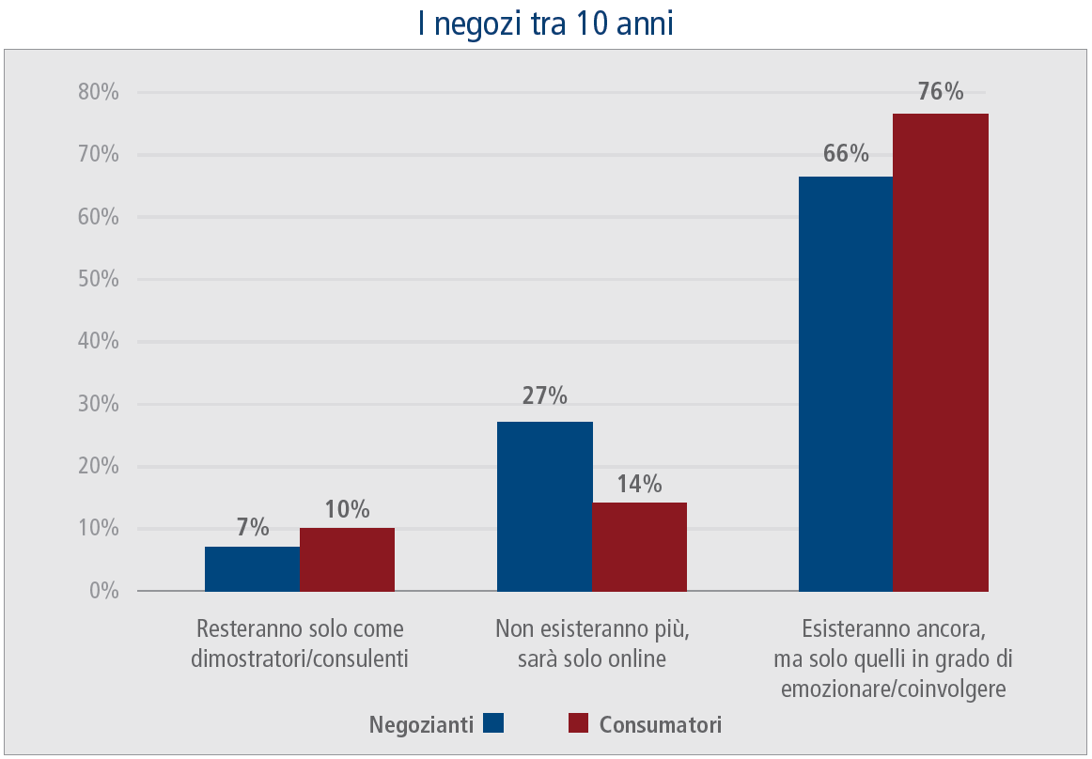

Fonte: Indagine Confcommercio-Format sul negozio nell’era di internet

**Consumatori e internet**

Il 55,6% dei consumatori dichiara di aver fatto almeno una volta un’esperienza di acquisto on line. Di questi, oltre la metà (il 51,2%) ha acquistato su siti di e-commerce specializzati, il 21,4% su siti dove si possono comprare o vendere un bene/servizio sia nuovo che usato, il 18,3% su siti di grandi catene commerciali che hanno anche negozi fisici tradizionali, il 9,1% su siti dedicati ai gruppi d’acquisto che consentono, tramite i coupon, di acquistare beni e servizi a prezzi scontati.

**Dove ha effettuato gli acquisti on line?**



Valori %. Base campione: 687 casi. Solo per coloro che hanno dichiarato di aver effettuato acquisti su internet negli ultimi 12 mesi.

Fonte: Indagine Confcommercio-Format sul negozio nell’era di internet

Le ragioni dell’acquisto on line sono legate soprattutto ai prezzi inferiori praticati in rete (65,8%), alla possibilità di confrontare i prezzi (50,5%), all’ampia scelta dei prodotti (47,8%). Altri fattori importanti, ma considerati secondari rispetto ai primi, sono la possibilità di acquistare quando e da dove si vuole.

Prima di acquistare on line ci si informa soprattutto visitando il sito ufficiale del produttore o leggendo recensioni sui siti specializzati.

**Generalmente come si informa prima di effettuare un acquisto on line?**



Valori %. Base campione: 687 casi. Solo per coloro che hanno dichiarato di aver effettuato acquisti su internet negli ultimi 12 mesi. La somma delle percentuali è diversa da 100,00 perché erano ammesse risposte multiple.

Fonte: Indagine Confcommercio-Format sul negozio nell’era di internet

Tra i consumatori che non hanno mai acquistato on line (44,4%), tre su cinque motivano questa scelta in prevalenza con l’impossibilità di provare il prodotto desiderato o la scarsa fiducia nei siti on line. Altre ragioni importanti riguardano l’impossibilità di interagire con una persona fisica (venditore, commesso); l’assenza di una connessione ad Internet; l’impossibilità, una volta effettuato l’acquisto, di portare subito via il prodotto; il timore di lasciare i dati della propria carta di credito; il timore che il prodotto arrivi danneggiato o comunque non conforme alla descrizione presente sul sito, l’idea che possa risultare complicato restituire il prodotto in caso di insoddisfazione.

**Perché non ha mai effettuato un acquisto online?**



Valori %. Base campione: 479 casi. Solo per coloro che hanno dichiarato di non aver mai effettuato acquisti on line. La somma delle percentuali è diversa da 100,00 perché erano ammesse risposte multiple.

Fonte: Indagine Confcommercio-Format sul negozio nell’era di internet

In ogni caso il web ha oggi un impatto largo, profondo ed esteso sui comportamenti dei consumatori. Infatti, anche per chi non acquista su Internet, la rete ha assunto un fondamentale ruolo di “guida degli acquisti” che si intendono compiere. Il 54,9% dei consumatori dichiara di aver cercato un prodotto su internet prima dell’acquisto in un negozio tradizionale.

Per quanto riguarda le tipologie di consumatori, l’acquirente tradizionale è soprattutto donna, di età superiore ai 45 anni, coniugata o convivente, residente in comuni superiori ai 40mila abitanti; l’heavy e-shopper è principalmente uomo, sotto i 45 anni, non coniugato e residente in famiglia, residente in comuni con meno di 40mila abitanti.

Le motivazioni per comprare in un negozio fisico cambiano molto tra acquirenti tradizionali (che non hanno mai comprato online, per i quali la fiducia nel venditore e la fedeltà nei confronti di un negozio sono ancora valori importanti, insieme alla verifica dell’oggetto da acquistare e alla relazione con una persona fisica) e gli heavy e-shoppers (coloro che hanno comprato 5 o più beni online negli ultimi 12 mesi, che danno molto valore alla verifica dell’oggetto da acquistare e alla possibilità di averlo subito).

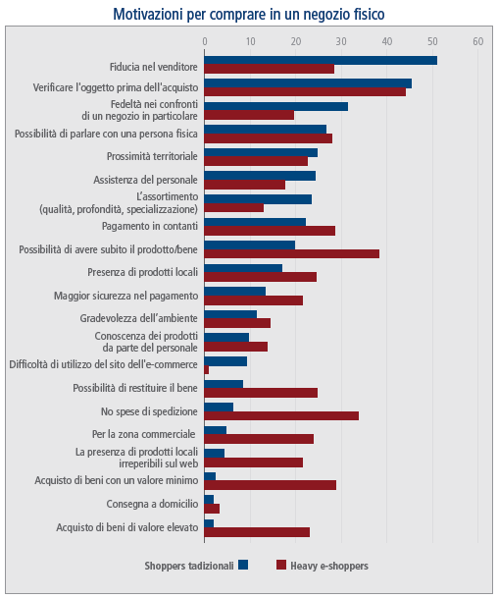

Fonte: Indagine Confcommercio-Format sul negozio nell’era di internet

**Imprenditori e internet**

Oltre la metà delle imprese del commercio (il 56,8%) ha dichiarato di utilizzare un qualche genere di indicatore per misurare le performance della propria attività. Di queste, il 44% utilizza come indicatori di performance l’analisi degli incassi giornalieri e solo percentuali più ridotte di imprese utilizzano indicatori appena più complessi, come la rotazione delle scorte per categoria di prodotto (21,9%) e l’analisi dei margini per il valore medio delle giacenze dei prodotti (19,3%).

Tuttavia, il 43,2% delle imprese non effettua alcun controllo di performance sulla propria attività.

**Il Suo negozio svolge le seguenti attività, ovvero calcola degli indicatori di performance?**



Valori %. Base campione: 384 casi. La somma delle percentuali è diversa da 100,00 perché erano ammesse risposte multiple.

Fonte: Indagine Confcommercio-Format sul negozio nell’era di internet

Sono pochissime le imprese che dispongono del «cruscotto di gestione» per verificare l’andamento di tutte le principali variabili aziendali: l’11,4% delle imprese con un addetto, il 13,3% di quelle con numero di addetti compreso tra due e cinque e il 29,2% di quelle con oltre cinque addetti.

Il 40,6% delle imprese dichiara di avere un sito web, percentuale che è molto più elevata per le imprese con oltre i cinque addetti (75%).

Il 73,7% delle imprese che hanno un sito web dichiara di utilizzarlo esclusivamente come vetrina, mentre il 26,3% lo usa anche per il commercio elettronico, collegato per altro all’attività di vendita del negozio fisico.

Soltanto il 19,3% delle imprese utilizzano i social network per la propria attività aziendale. Tale percentuale sale al 33,3% per le imprese con oltre cinque addetti.

Bassa anche la percentuale delle imprese che partecipano ad iniziative di vendita tramite siti di e-commerce specializzati (15,6%), aggregatori (13%), couponing (5,5%).

_____________________

## *Nota metodologica*

L’indagine sui consumatori è stata effettuata presso un campione statisticamente rappresentativo della popolazione degli “shopper” i consumer che nell’ultimo anno hanno effettuato almeno uno o più prodotti/beni presso un esercizio della distribuzione al dettaglio (non GDO, no catene) (1.200 interviste a buon fine). L’indagine è stata effettuata dall’Istituto di ricerca Format Research, tramite interviste telefoniche (sistema Cati) e interviste via web (sistema Cawi), nel periodo dal 28 maggio al 5 giugno 2014.

L’indagine sulle imprese è stata effettuata presso un campione statisticamente rappresentativo delle imprese del commercio al dettaglio (non GDO, no catene) (384 interviste a buon fine). L’indagine è stata effettuata dall’Istituto di ricerca Format Research, tramite interviste telefoniche (sistema Cati) dal 9 giugno all’11 giugno 2014.

[www.agcom.it](http://www.agocom.it). [www.formatresearch.com](http://www.formatresearch.com)